Министерство образования, науки и молодежной политики Краснодарского края
ФИО преподавателя: Лазарь Татьяна Станиславовна
Образовательное учреждение: Государственное автономное профессиональное образовательное учреждение Краснодарского края "Новороссийский колледж строительства и экономики"
Должность: Преподаватель математики

Краевая педагогическая конференция по теме
«Научно - практический и методический опыт инклюзивного профессионального образование».
Доклад на тему «Особенности преподавания математики в СПО для студентов с ОВЗ».

В последние годы во всем мире заметно увеличилось количество лиц, испытывающие определенные проблемы со здоровьем. В нашей стране к таким людям относятся с особым вниманием и поддержкой. В соответствии с приказом Министерства образования и науки РФ от 9 ноября 2015 г. № 1309 «Об утверждении Порядка обеспечения условий доступности для инвалидов объектов предоставляемых услуг в сфере образования, а также оказания им при этом необходимой помощи», всем им предоставляются равные права на получение образования. В Новороссийском колледже строительства и экономики практически на каждой специальности обучаются студенты с ограниченными возможностями здоровья.
На сегодняшний день в НКСЭ обучаются 74 студента - инвалида. Все они обучаются по основным образовательным программам в рамках инклюзивного образования.
В условиях инклюзивного образования преподаватель должен уметь находить оптимальные способы обучения студентов с ограниченными возможностями здоровья, учитывая особенности данной нозологии, психологические проблемы и варианты коммуникации, доступные и приемлемые для индивида.
Актуальность работы – особенности реализации процесса обучения математике студентов с ограниченными возможностями здоровья в образовательных учреждениях СПО, реализующих программы профессионального образования по основным образовательным программам в рамках инклюзивного образования.
Новизна работы: обобщая свой педагогический опыт работы со студентами – инвалидами в НКСЭ, я даю классификацию психологических особенностей студентов с инвалидностью по зрению, выделяю психолого – педагогические и профессиональные задачи преподавателя - предметника, на занятии которого наравне с обычными студентами присутствуют студенты с ОВЗ, практические методики, приемы, техники работы в рамках инклюзивного образования на уроках математики.
Перед преподавателем – предметником, мастером производственного обучения, классным руководителем стоят сложные задачи:
изучение психолого-педагогических подходов к осуществлению индивидуализации обучения;
выявление психолого-педагогических особенностей, способностей и уровня исходных знаний, умений и навыков студента - инвалида;
применение индивидуального, гуманного подхода к преподаванию предмета для студента с ОВЗ в рамках основных образовательных программ, развитие его профессиональных компетенций, практической подготовки будущего специалиста, востребованного на рынке труда.
Закон № 273-ФЗ от 21.12.2012 г. «Об образовании в Российской Федерации» регламентирует обеспечение равного доступа к образованию для всех обучающихся с учетом разнообразия особых образовательных потребностей и индивидуальных возможностей (п. 27 ст. 2 ФЗ-273). Для студентов с ограниченными возможностями здоровья подчас возникают серьезные проблемы не столько в вопросах доступности образовательного учреждения, освоения программы, сколь психологические, личностные проблемы в коммуникации со сверстниками, одногруппниками, преподавателями. И от того, на сколько преподаватель внимателен, эмпатиен, заинтересован в студенте – инвалиде, во многом зависит и отношение других студентов к нему. То есть преподавателю - предметнику необходимо активировать свой психолого – педагогический, воспитательный и профессиональный потенциал, чтоб максимально адаптировать студента с ОВЗ к процессу получения профессионального образования, давая ему возможность стать полноценным членом общества, гармонично и всесторонне развитым, несмотря на его проблемы со здоровьем.
Педагоги – предметники системы профессионального образования, в частности нашего колледжа, сталкиваются с ситуацией необходимости погружения в процесс инклюзивного образования, когда в группе студентов имеются студенты с различного рода проблемами со здоровьем. Так, в группах первого – второго курсов, в которых я преподаю математику, на протяжении последних лет есть обучающихся с нарушением зрения. В связи с чем, передо мной стоит задача разработки, внедрения в процесс преподавания методов, приемов, техник обучения студентов – инвалидов с нарушением зрения.
Мне, как преподавателю общеобразовательной дисциплины, которая есть краеугольный камень в изучении практически всех иных дисциплин общеобразовательного и профессионального модулей, необходимо стремиться к:
расширению познавательных возможностей лиц с нарушенным зрением, повышению эффективности их обучения и подготовки к труду в современном обществе;
разработке системы гигиенических мероприятий по охране и развитию зрения, нормативов освещенности, режима зрительной нагрузки;
проектированию специальных заданий для обучения, воспитания и трудовой подготовки.
Для психологического комфорта студента инвалида необходимо:
ориентироваться на личность студента - инвалида,
стремиться к его всеобщей интеграции в учебно-воспитательный процесс и коммуникацию со сверстниками, одногруппниками и преподавателями,
формировать у студента – инвалида уверенность в своих силах, умение формулировать конечную цель процесса деятельности, выявление шагов в достижении результата, стремление доводить начатое дело до конца.
В тоже время необходимо воспитывать у всех студентов колледжа толерантное, гуманное отношение к лицам с ОВЗ, независимо от нозологии. Принятие их, как равноправных членов группы и общества, в целом.
Количество слепых детей во всем мире, согласно статистике, за последние годы снижается, но растет число детей с низким зрением.
Нарушения зрения, как правило, вызывают отклонения практически во всех видах познавательной деятельности. Это происходит из-за снижения количества получаемой человеком информации. Возникают специфические особенности в процессах формирования образов, памяти, речи, внимания и т.п.
Особенности психологического развития лиц с нарушением зрения:
− слабость абстрактно-логического мышления;
− ограниченность восприятия знаний;
− малый объем чувственного опыта;
− общая медлительность;
− слабое развитие моторной активности, двигательных навыков, пространственной ориентировки;
− искажение зрительного восприятия;
− трудности пространственного восприятия, ориентировки в пространстве;
− особенности памяти, мышления;
− ограничение в общении;
− невозможность различения конфигураций сходных по написанию букв, цифр и их элементов;
- плохое запоминание букв и цифр;
− недостаточный уровень умения следовать инструкции;
- нарушается точность движений, снижается их интенсивность.

В работе с такими студентами преподаватель обязательно должен учитывать эти особенности физиологии и развития личности. Коррекционная работа направлена на использование специальных приемов и способов наблюдения явлений и предметов с опорой на слух, осязание, обоняние. Но при этом скорость запоминания ниже, утомляемость выше, чем у других студентов.
Студенты, которым я преподаю, относятся к категории слабовидящих. То есть у меня нет необходимости использования специфических средств обучения и коррекции слепых (учебников, учебных пособий, литературы, издаваемой по системе Брайля, иллюстрируемой рельефными рисунками, чертежами, схемами).
Но оснащение рабочего места, лекционные, раздаточные материалы для слабовидящих студентов должны отвечать определенным правилам. Например, учебники с укрупненным шрифтом и цветными иллюстрациями.
Поэтому в работе со слабовидящими студентами я использую презентации с красочными, крупными схемами, чертежами, слайдами. Демонстрация наглядности сопровождается четкими, доступными для понимания комментариями и описаниями.
Все лекции, презентации, практические и контрольные работы предоставляются студенту – инвалиду в распечатанном виде, шрифтом 16-18, с крупными графиками, изображенными в цвете.
ПРИЛОЖЕНИЕ 1.

Остаточное зрение слабовидящего имеет существенное значение для его развития, учебной, трудовой и социальной адаптации, поэтому оно должно тщательно оберегаться, для чего при обучении используется:
− оптические средства - дополнительное освещение;
ПРИЛОЖЕНИЕ 2.

− наглядные средства, макеты пространственных тел.
ПРИЛОЖЕНИЕ 3.

Большое значение для слабовидящих учащихся имеет осязание в восприятии и познании окружающего мира. Поэтому тактильные ощущения преподаватель может использовать при изучении геометрических тем. На занятиях по теме «Стереометрия» макеты пространственных тел выставляются для ознакомления студента на перемене. В этом случае слабовидящие студенты имеют возможность познакомиться с макетами тактильно, заранее подробно рассмотреть тела, о которых пойдет в дальнейшем речь на занятии. Тактильное знакомство с предметом изучения помогает в активизации процесса запоминания пройденного материала, успешности в формировании картины мира и практической ориентации в обыденной жизни. На практических занятиях по теме студенты самостоятельно создают комбинации пространственных тел из подручных материалов: бумаги, дерева, металлической проволоки.
ПРИЛОЖЕНИЕ 4.

В теме «Функции. Графики функций» я использую презентации и раздаточный материал красочно оформленный, без нагромождения информации на каждом слайде, четкими, краткими инструкциями построения графиков.
ПРИЛОЖЕНИЕ 5.

При обучении лиц с нарушением зрения педагог должен соблюдать следующие правила:
− следить за ношением очков,
− посадить за первый стол (парту),
− соблюдать режим зрительной работы: 10-15 минут чтения или письма, перерыв,
− чередовать виды деятельности, проводить гимнастику для глаз,
− оптимально использовать наглядность,
− осуществлять тесную связь с родителями.
Одним из методов активизации внимания, повышение способности к восприятию учебного материала, эмоциональной разгрузки студентов, возможность «сбросить» груз отрицательных эмоций и переживаний, - физкультминутки. Они не только помогают студентам избежать умственного и психического перенапряжения, физиологического застоя в органах и системах организма. Систематическое применение физкультминуток на уроках математики позволяет повысить результаты изучения математики студентами СПО. Такое исследование я проводила ранее на протяжении двух лет работы. Применение физкультминуток в качестве перерывов в учебной деятельности проходят для всех студентов группы, независимо от наличия или отсутствия проблем со зрением.
Физкультминутки для глаз
1. Быстро поморгать, закрыть глаза и посидеть спокойно, медленно считая до 5. Повторить 4-5 раз.
2. Крепко зажмурить глаза, открыть посмотреть вдаль. Повторить 4-5 раз.
3. Вытянуть правую руку вперед. Следить глазами, не поворачивая головы, за медленными движениями указательного пальца вытянутой руки влево и вправо, вниз и вверх. Повторить 4-5 раз.
4. Посмотреть на указательный палец вытянутой руки на счет 1-4, потом перевести взгляд в даль на счет 1-6. Повторить 4-5 раз.
5. В среднем темпе проделать 3-4 круговых движения глазами в правую сторону, столько же в левую. Расслабив глазные мышцы, посмотреть вдаль на счет 1-6. Повторить 1-2 раз.
ПРИЛОЖЕНИЕ 6.

Физкультминутки, выполняемые при работе на компьютере каждые 25-30 минут, вставая из-за стола.
Упражнение 1. И. п. - сидя, руки подняты вверх.
1 - сжать кисти в кулаках, 2 - разжать кисти, 3 – сжать кисти в кулак, 4 – разжать кисти. Повторить 6-8 раз, затем руки расслабленно опустить вниз и потрясти кистями. Темп средний.
Упражнение 2. И. п. – сидя.
1-2 - плавно наклонить голову вправо, 3-4 – в исходное положение, 5-6 - плавно наклонить голову влево, 7-8 – в исходное положение. Повторить 4-6 раз.
ПРИЛОЖЕНИЕ 7
Эмоциональная разрядка:
1. Нахмуриться, как осенняя туча, рассерженный человек.
2.Улыбнуться, как кот на солнце, хитрая лиса, ребенок, который увидел чудо.
3.Устать, как человек, поднявший груз, муравей, притащивший большую муху
4.Отдохнуть как турист, снявший тяжелый рюкзак, уставший воин.
ПРИЛОЖЕНИЕ 8

Все упражнения делаются всеми студентами, не акцентируется внимание на студентах – инвалидах. Что воспринимается ими естественно, бодро и весело. А польза от таких пятиминутных перерывов бесспорна.

Работа преподавателя – предметника со студентами с ограниченными возможностями здоровья, безусловна, сложна. Подготовка персональных раздаточных материалов, мониторинг физического, психо – эмоционального состояния студента – инвалида, воспитание толерантности по отношению к нему у других студентов группы требует от преподавателя дополнительных моральных, эмоциональных и материальных затрат. Но благодарные глаза, улыбки студентов и «Спасибо за урок, было очень интересно!», - наивысшая награда преподавателю!

Приложение 1.
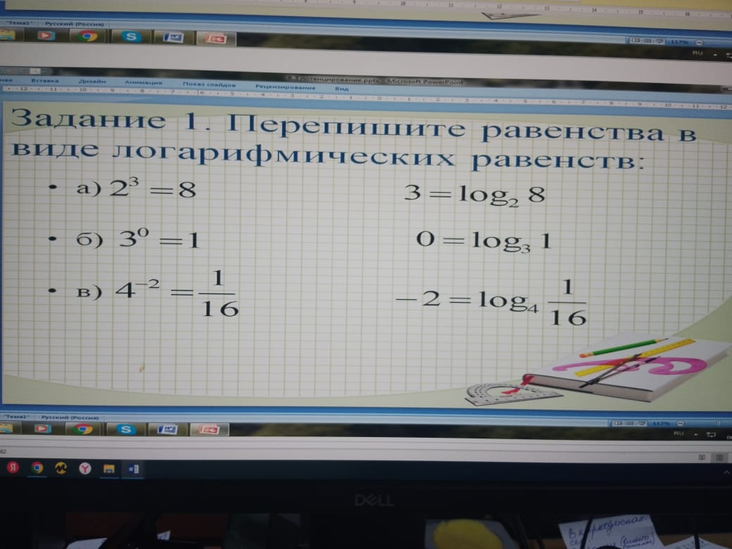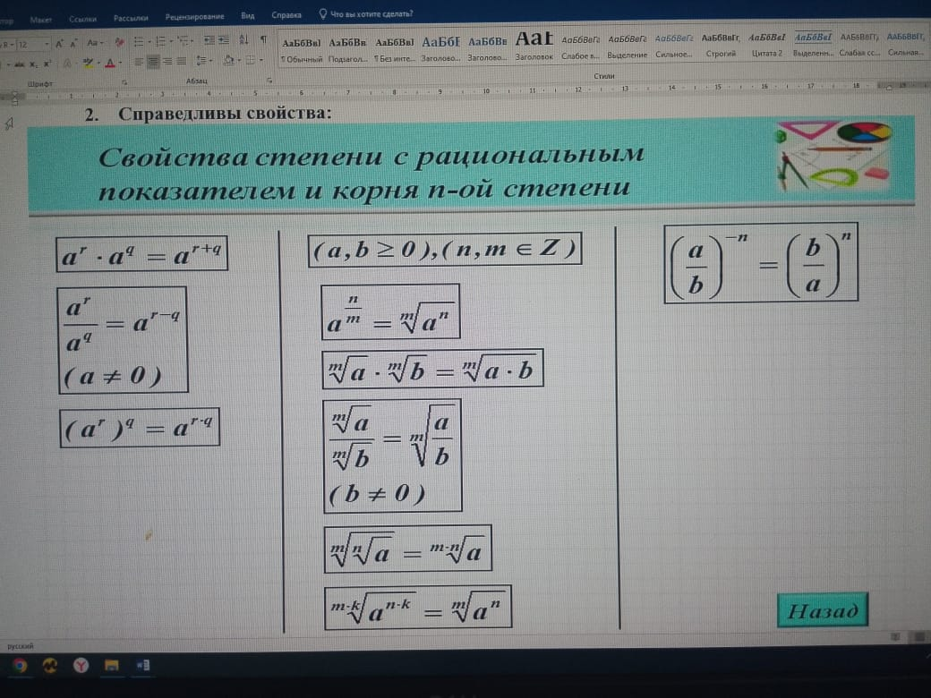

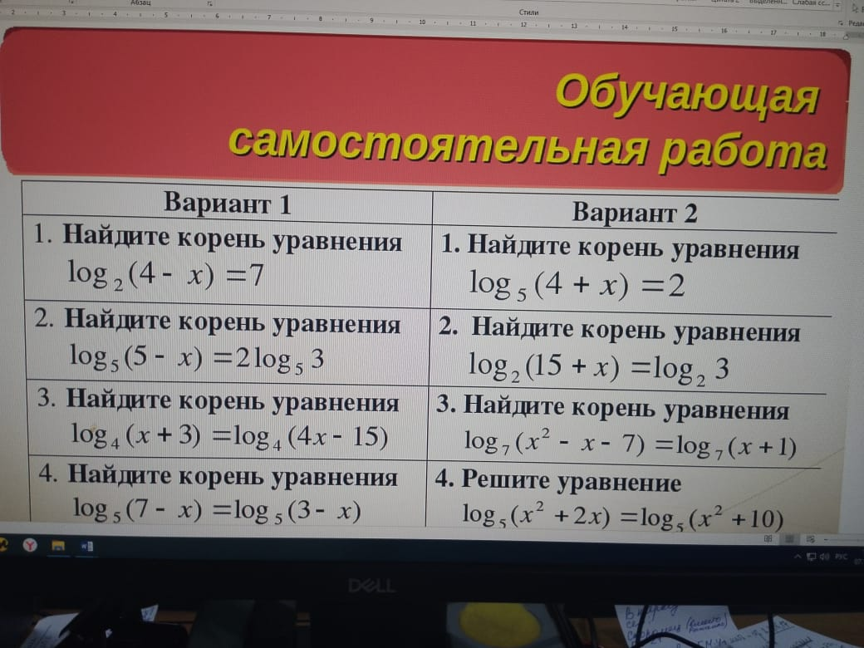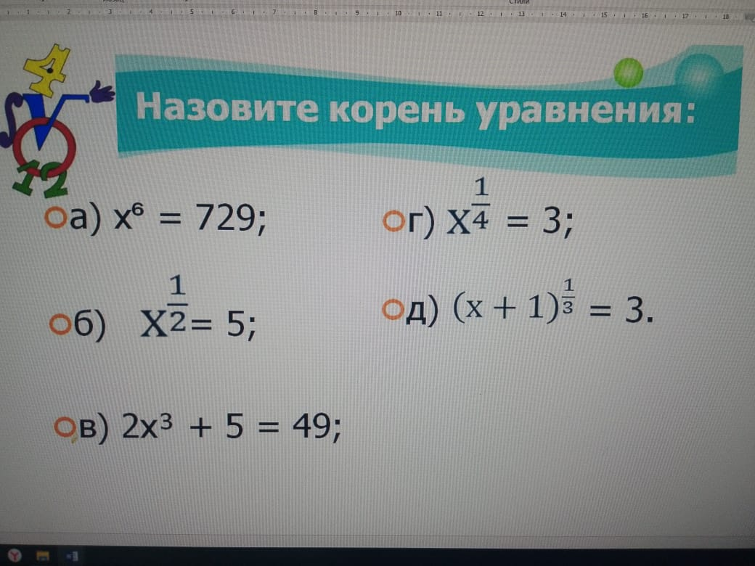

Приложение 2
ДОПОЛНИТЕЛЬНОЕ ОСВЕЩЕНИЕ
Приложение 3
МАКЕТЫ ТЕЛ НА ПЕРЕМЕНЕ

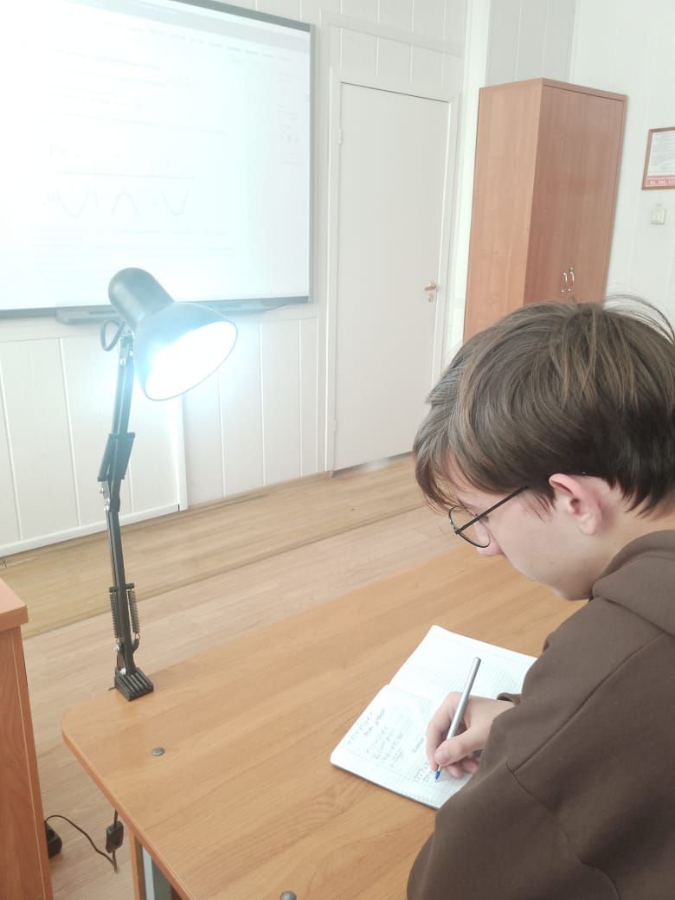
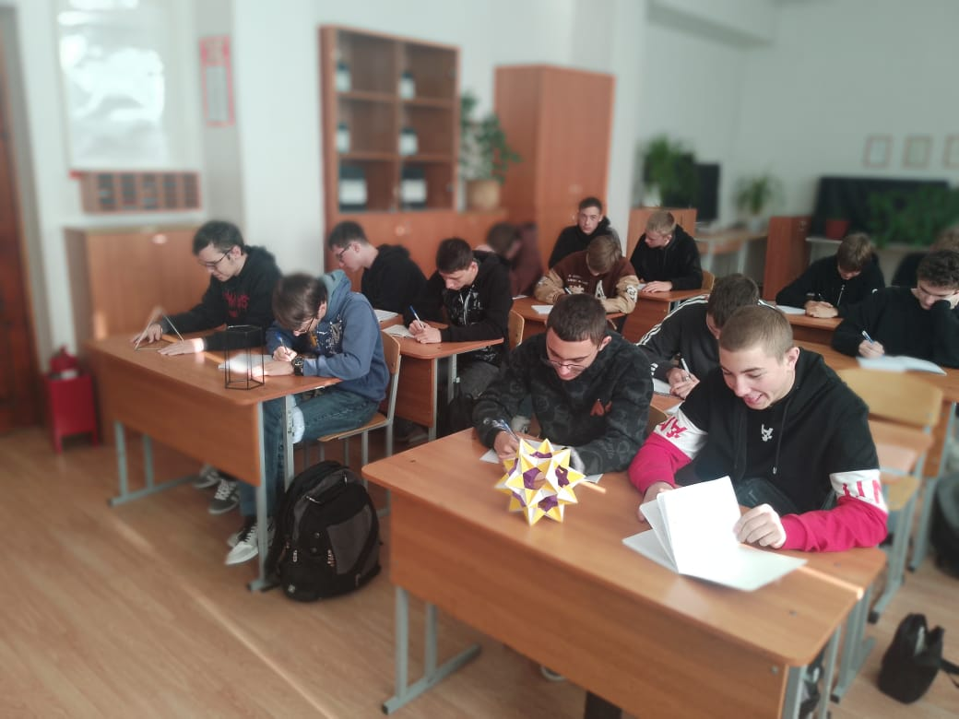

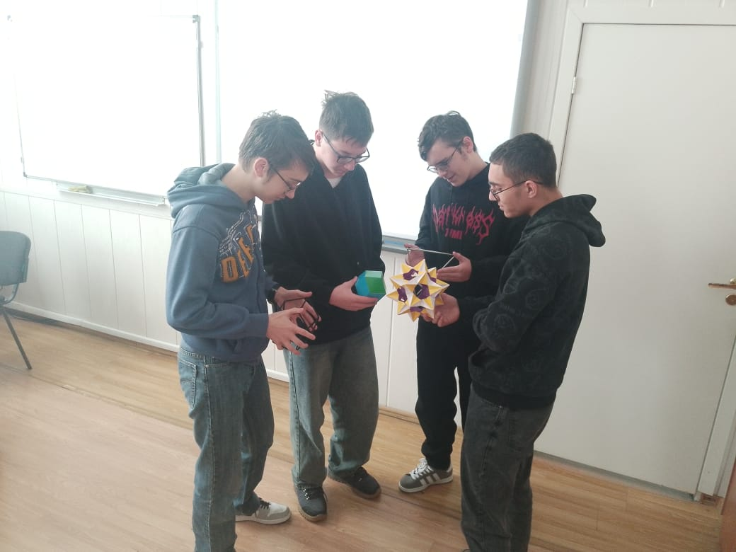

Приложение 4
Тема Комбинация многогранников
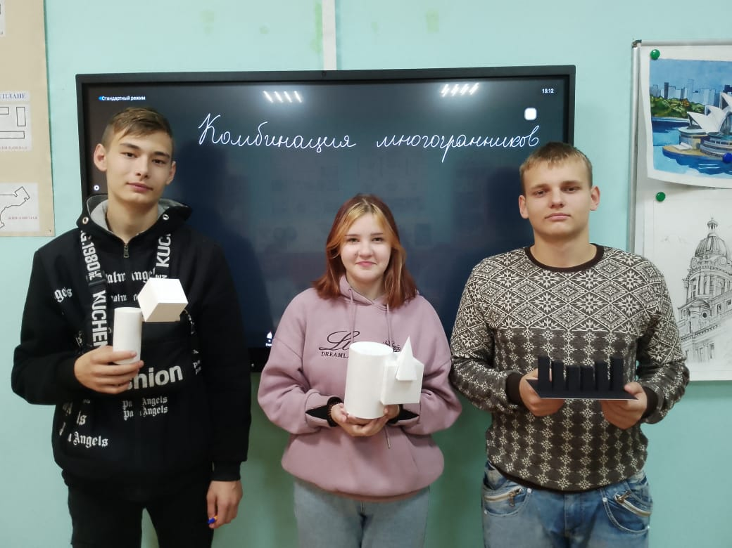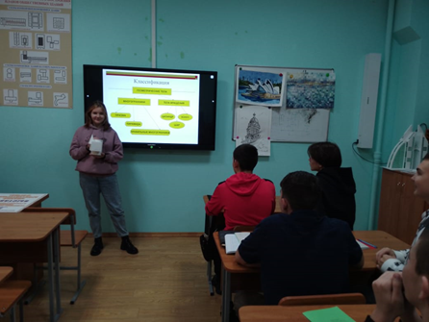
Приложение 5.
Раздел 4. Основы тригонометрии. Тригонометрические функции
Практическая работа № 10. Использование свойств тригонометрических функций в профессиональных задачах.
Задача. Каскадер на съемках блокбастера должен проехать по синусоиде У = - 2 sin x + 1, график которой необходимо построить, выполнив преобразования элементарных тригонометрических функций.
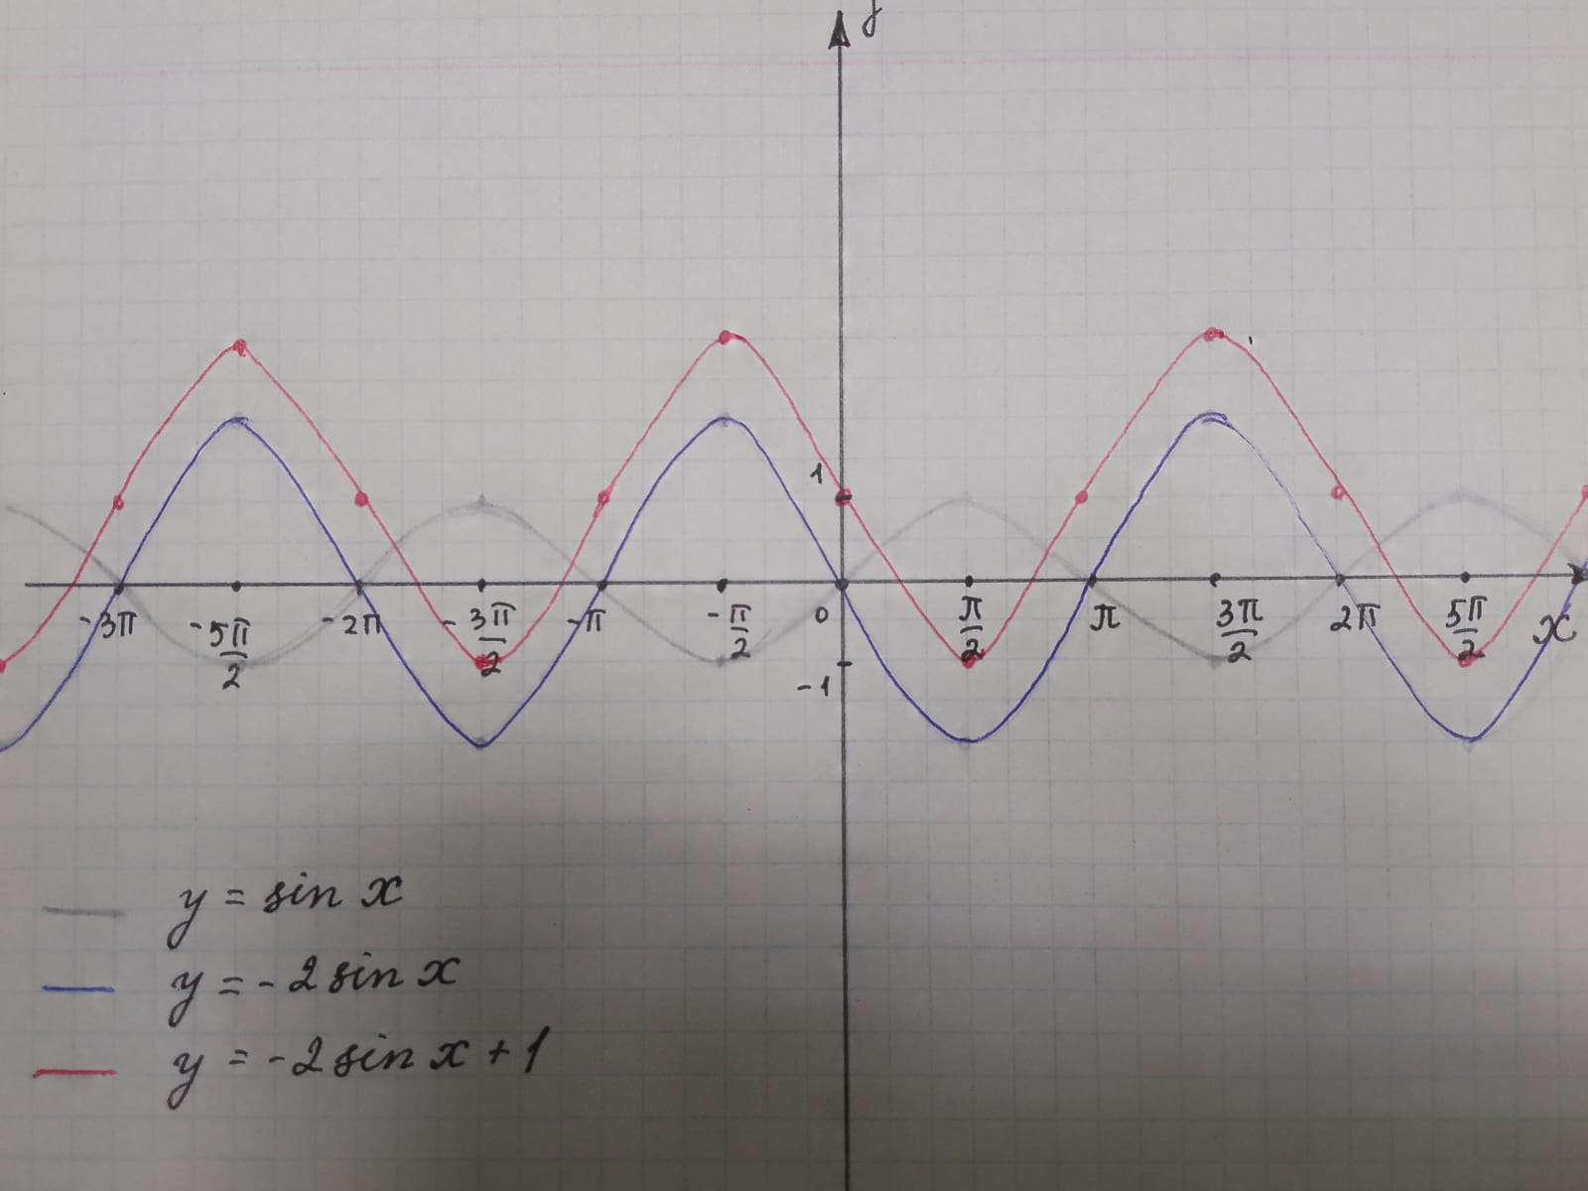

Приложение 6
Физкультминутки для глаз
 | 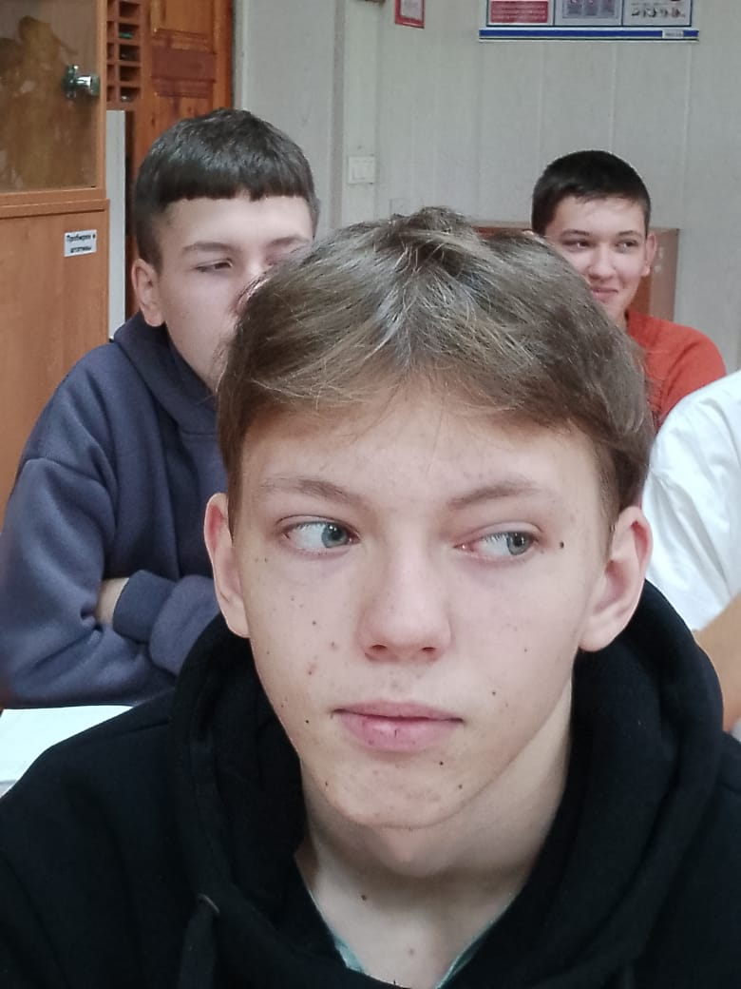
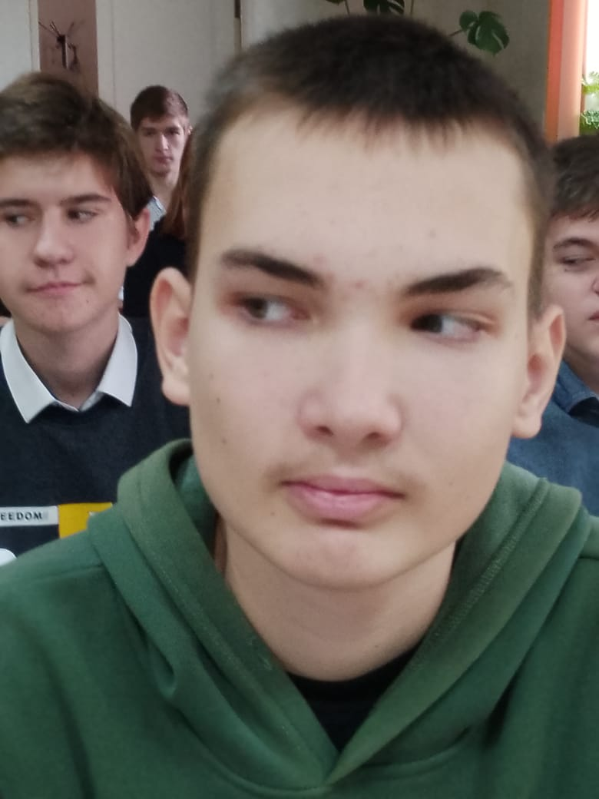 | 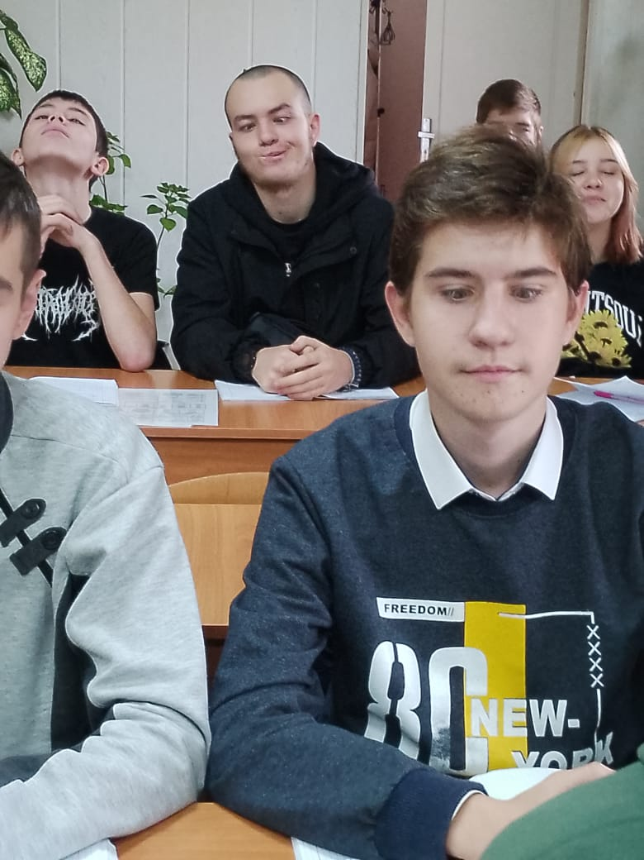

Приложение 7.
Физкультминутки на расслабление и укрепление мышц спины
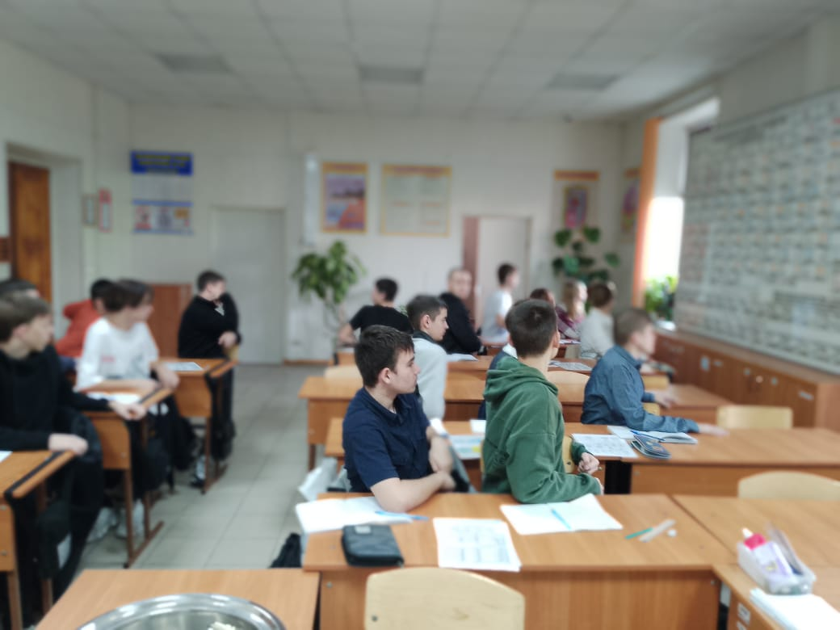 | 

